**Analysis I/II – Aufgabensammlung**

**(aus alten Basis-Prüfungen)**

ETH Zürich

Berücksichtige Prüfungen:

HS15 / HS14 / FS14 i / FS14 ii / FS13 / HS12

Induktion 3

Komplexe Zahlen - Umrechnung 3

Grenzwert Bestimmung 3

Supremum / Infimum und Maximum / Minimum 4

Umkehrsatz 5

Konvergenz (mit teilweise Grenzwert Bestimmung) / Grenzfunktionen 5

Stetigkeit 6

Potenzreihen 7

Existenz einer Lösung (wahrscheinlich Piccard-Lindelöf) und Taylor-Polynom 8

Taylor-Polynom 8

Differential-Gleichungen 8

Differenzieren 9

Integrale 10

Normale Berechnung (mit üblichen Methoden): 10

Wegintegrale 11

Integrale über Gebiete: 13

Fläche von Gebieten: 14

Oberflächenintegrale 16

Kritische Punkte / Extremalpunkte 16

Kurvendiskussion 18

## Induktion

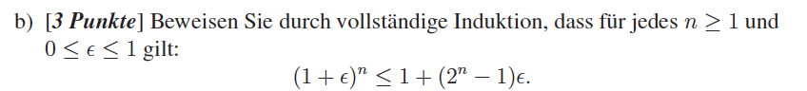 (FS 13)

## Komplexe Zahlen - Umrechnung

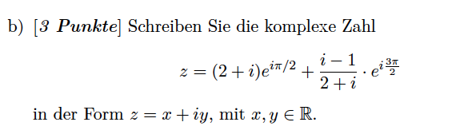 (HS 15)

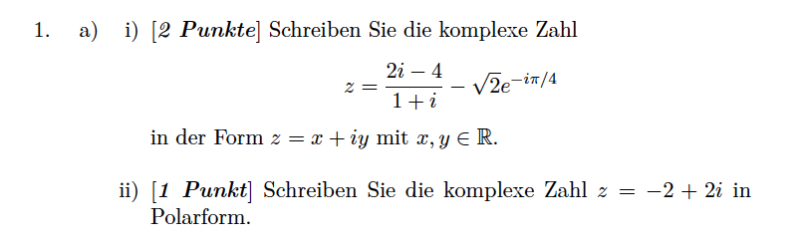 (HS14)

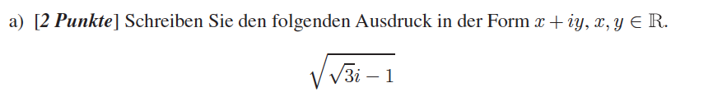 (FS 14 i)

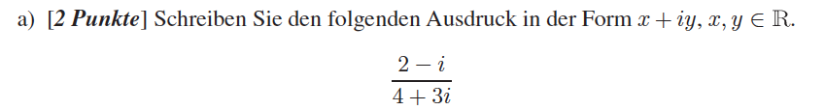 (FS 13)

## Grenzwert Bestimmung

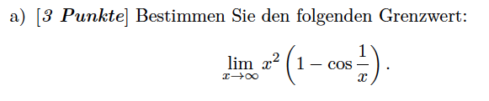 (HS 15)

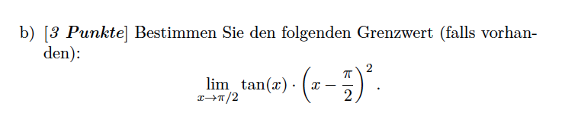 (HS 14)

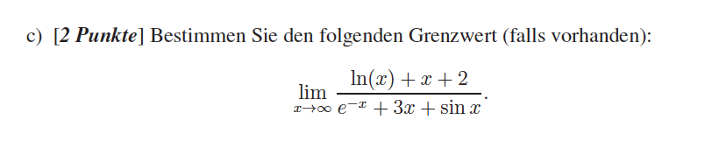 (FS 14 i)

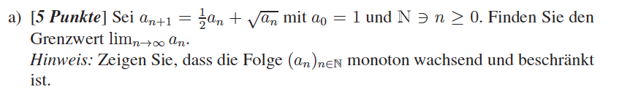 (FS 14 i)

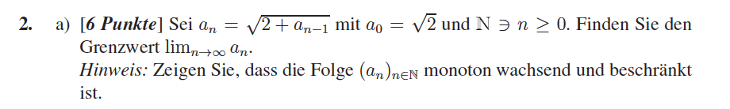 (FS 14 ii)

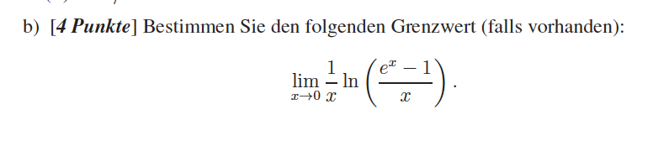 (FS 14 ii)

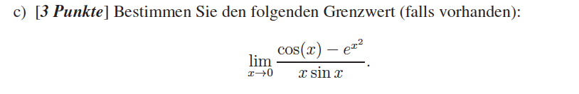 (FS 13)

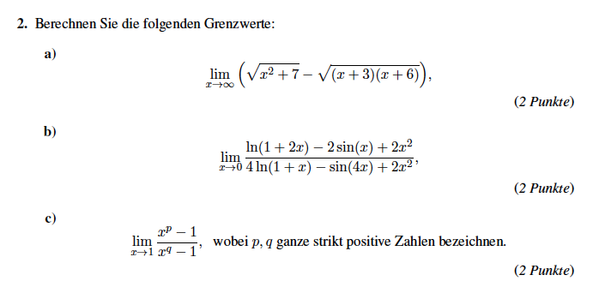 (HS 12)

## Supremum / Infimum und Maximum / Minimum

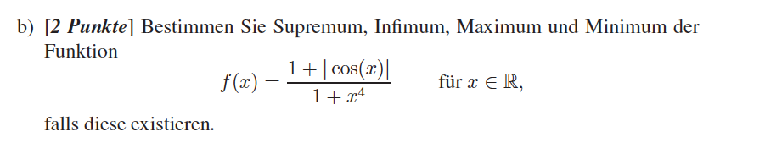 (FS 14 i)

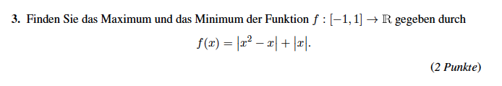 (HS 12)

## Umkehrsatz

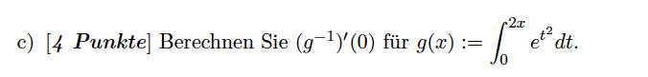 (HS 14)

## Konvergenz (mit teilweise Grenzwert Bestimmung) / Grenzfunktionen

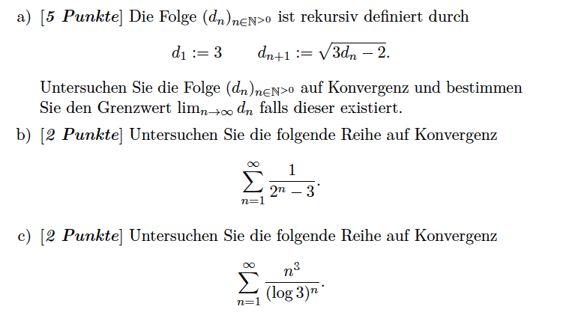 (HS 15)

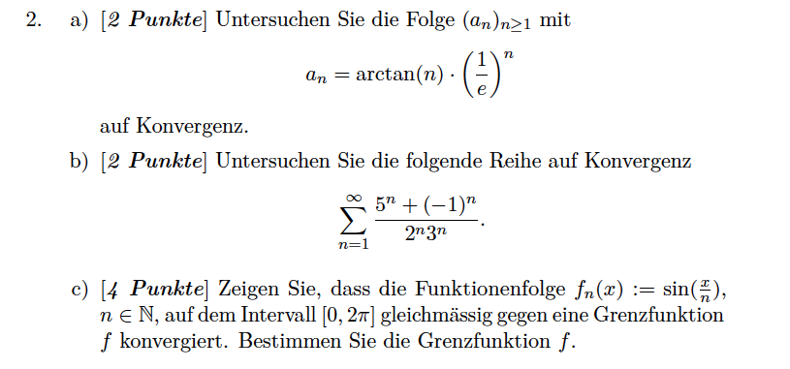 (HS 14)

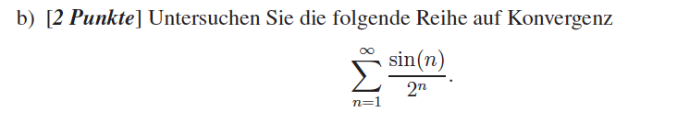 (FS 14 ii)

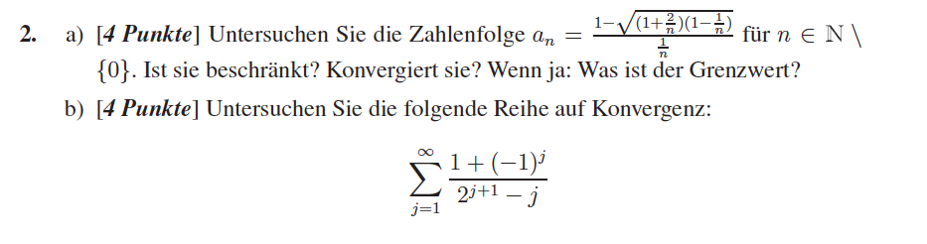 (FS 13)

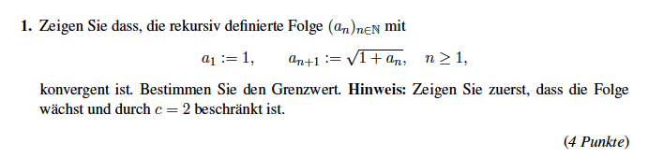 (HS 12)

## Stetigkeit

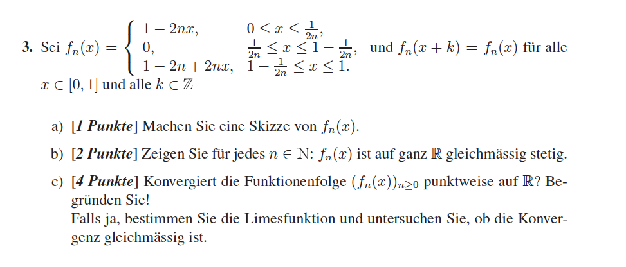 (FS 14 i)

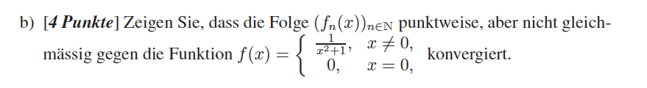 (FS 13)

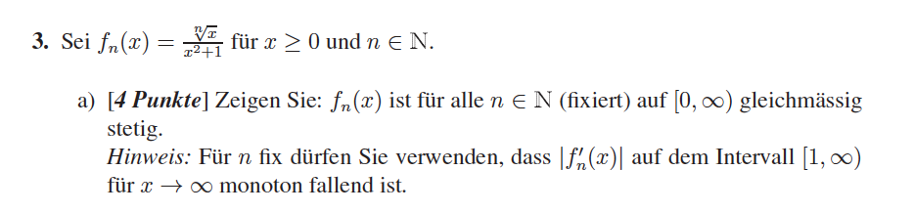 (FS 13)

## Potenzreihen

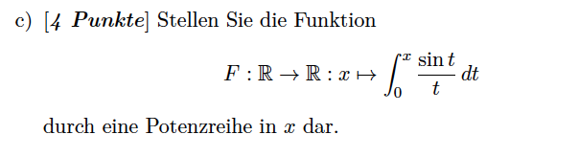 (HS 15)

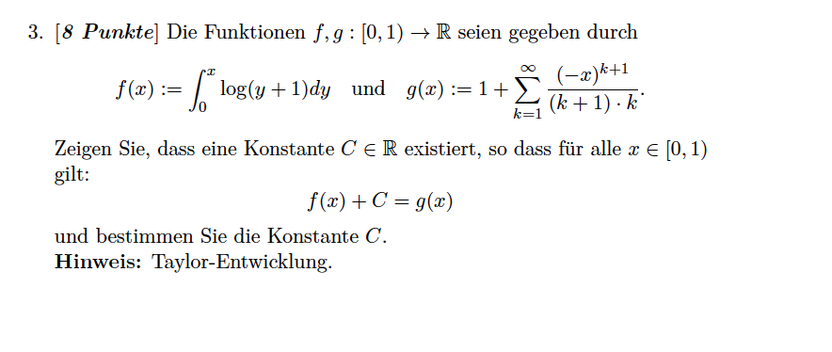 (HS 14)

**(Nicht sicher ob es wirklich eine Potenzreihen Aufgabe ist)**

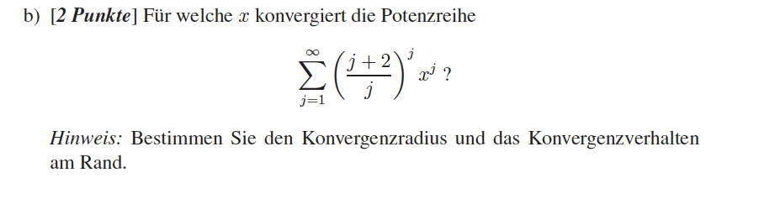 (FS 14 i)

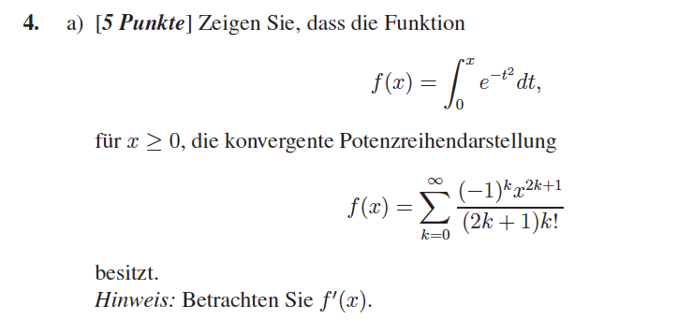 (FS 13)

## Existenz einer Lösung (wahrscheinlich Piccard-Lindelöf) und Taylor-Polynom

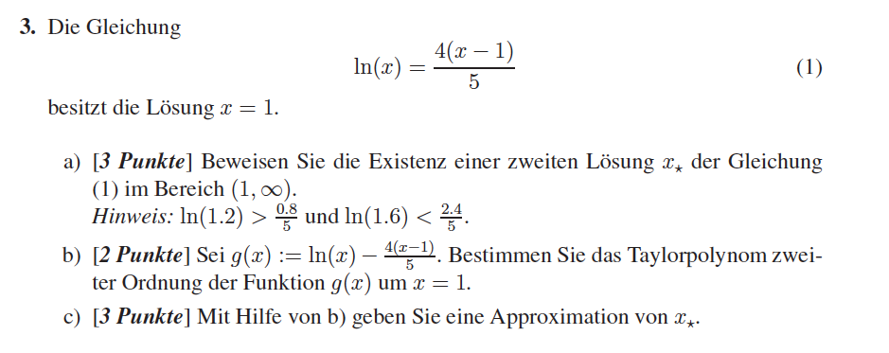 (FS 14 ii)

## Taylor-Polynom

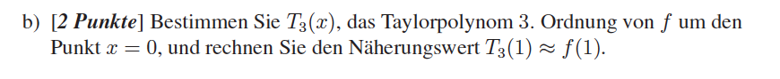 (FS 13)

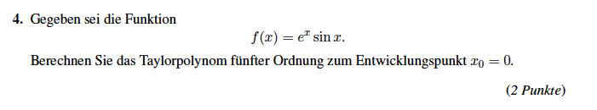 (HS 12)

## Differential-Gleichungen

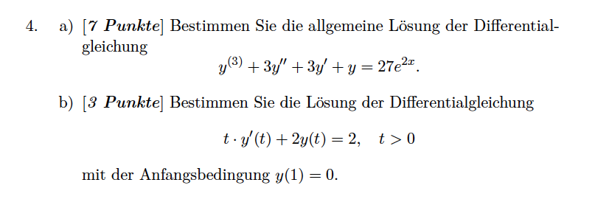 (HS 15)

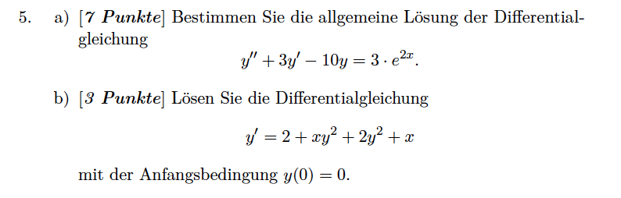 (HS 14)

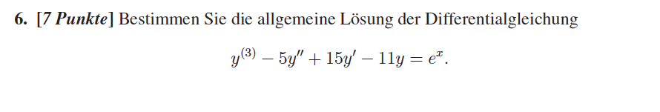 (FS 14 i)

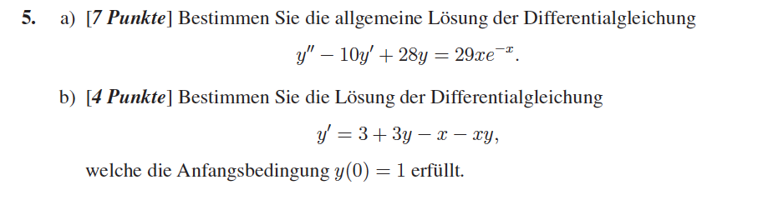(FS 14 ii)

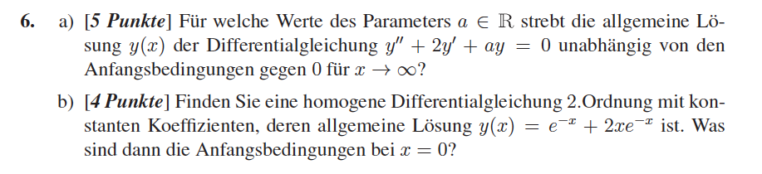 (FS 13)

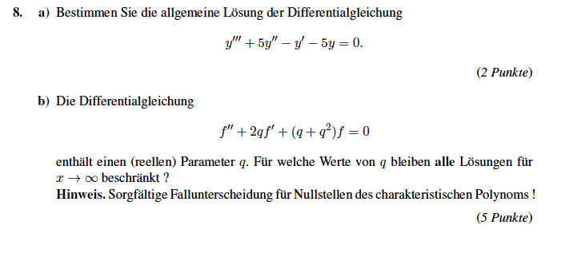 (HS 12)

## Differenzieren

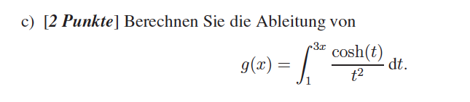 (FS 14 ii)

## Integrale

### Normale Berechnung (mit üblichen Methoden):

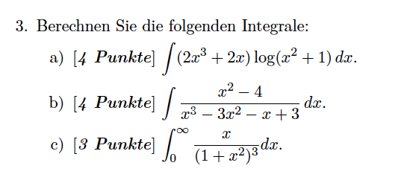 (HS 15)

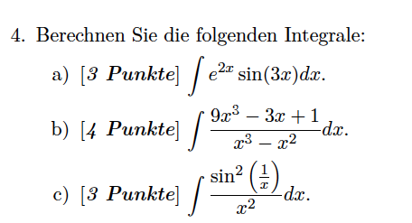 (HS 14)

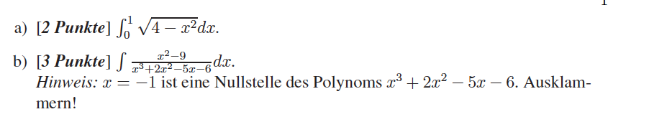 (FS 14 i)

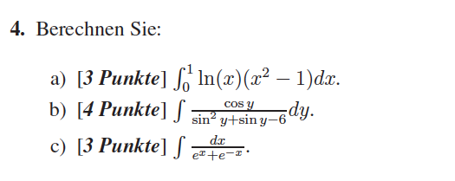 (FS 14 ii)

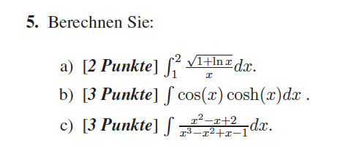 (FS 13)

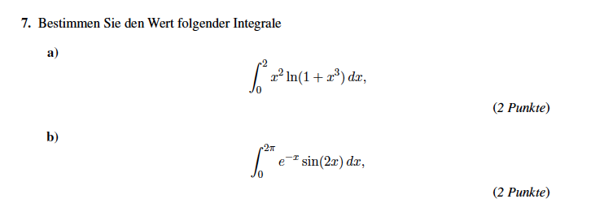 (HS 12)

### Wegintegrale

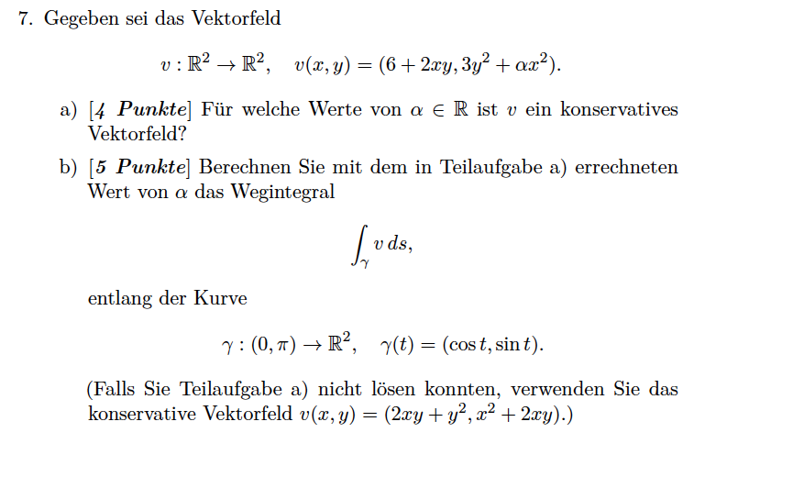 (HS 15)

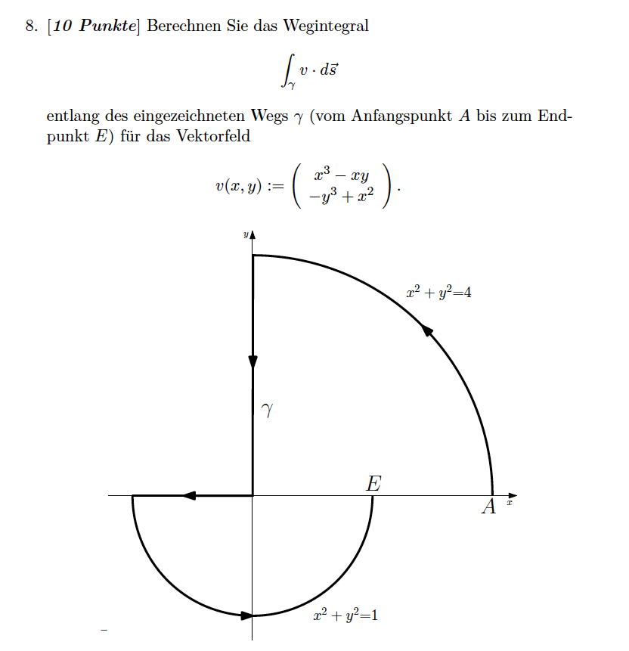 (HS 14)

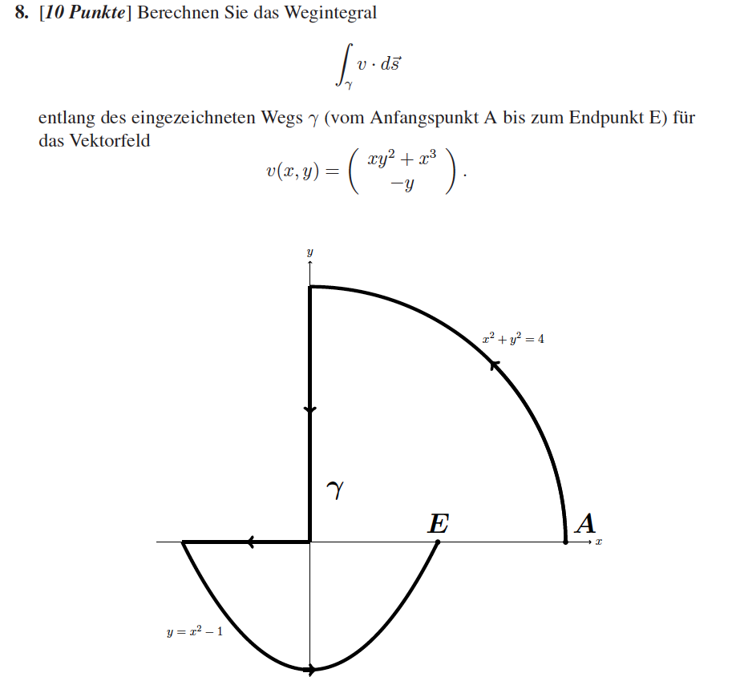 (FS 14 ii)

(unterscheidt sich nur im Vektorfeld von der oberen Aufgabe)

### Integrale über Gebiete:

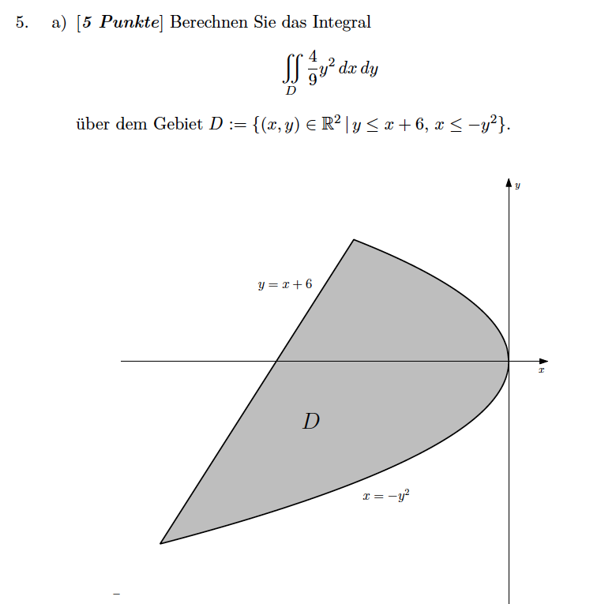 (HS 15)

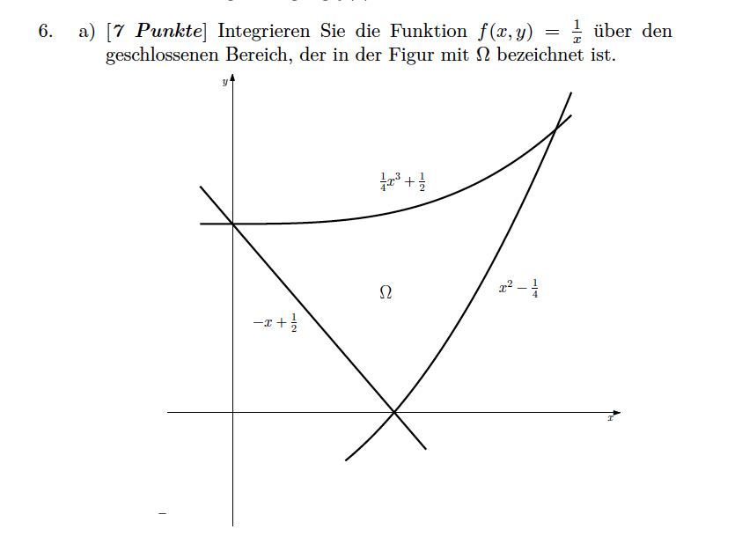 (HS 14)

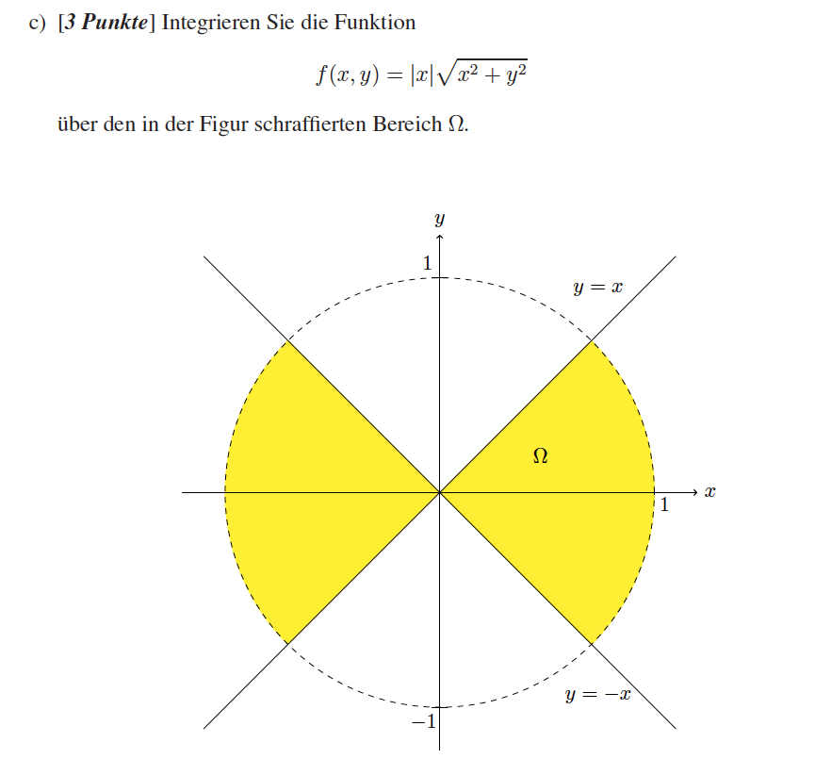 (FS 14 i)

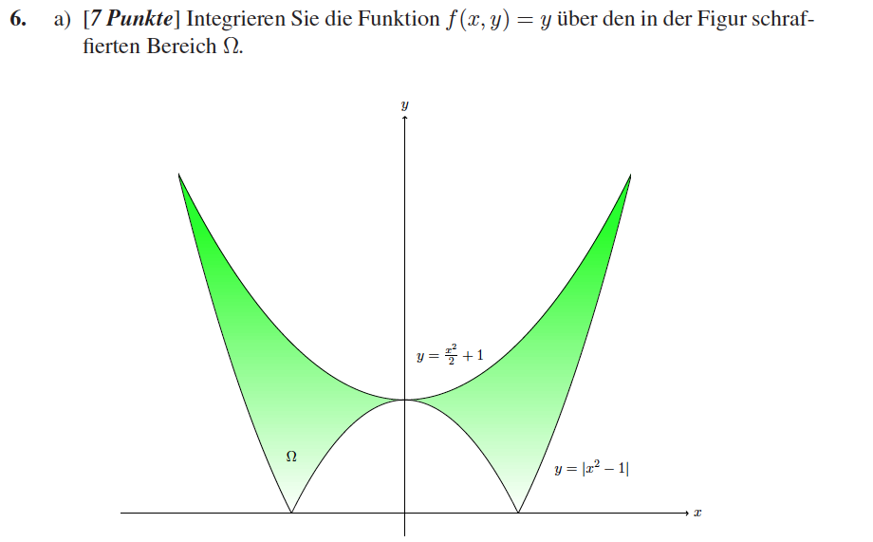 (FS 14 ii)

### Fläche von Gebieten:

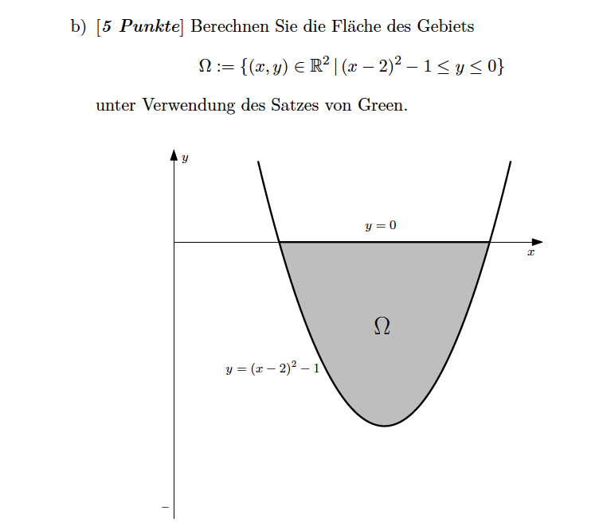 (HS 15)

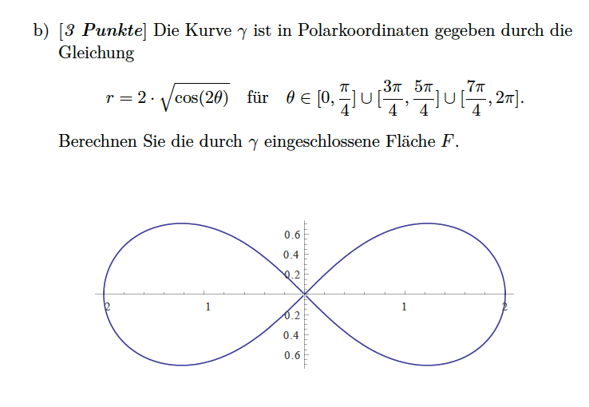 (HS 14)

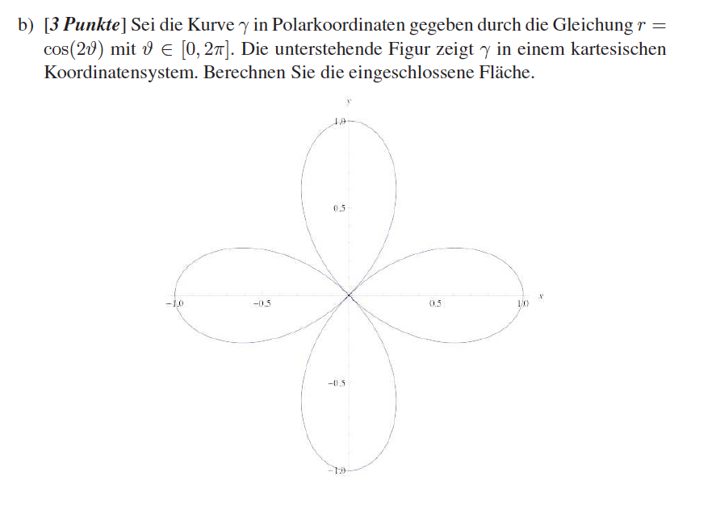 (FS 14 ii)

### Oberflächenintegrale

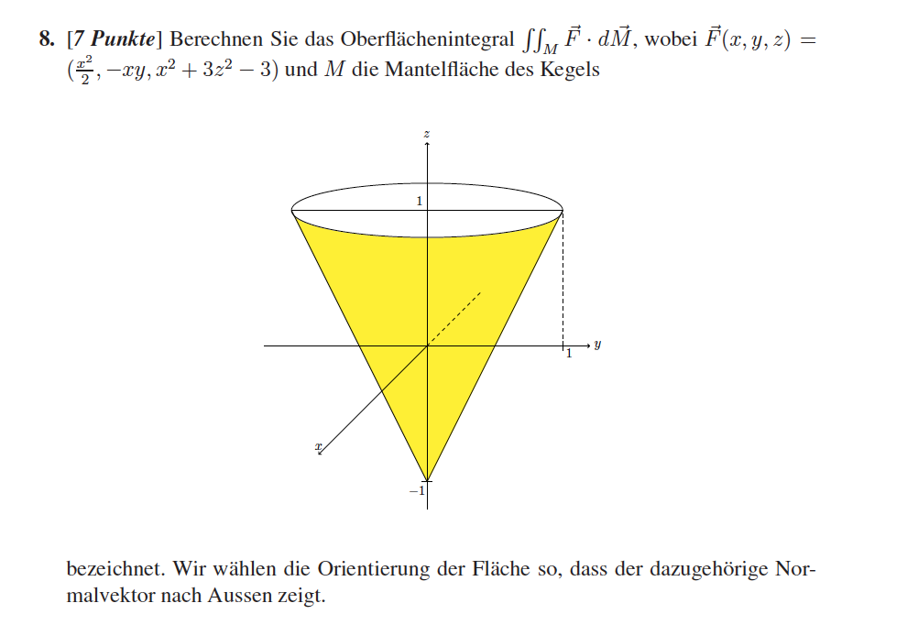 (FS 14 i)

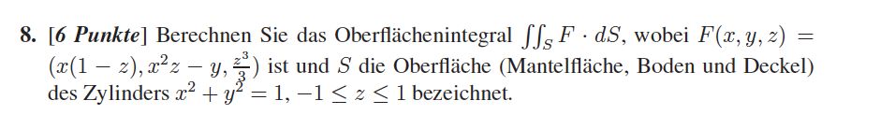 (FS 13)

## Kritische Punkte / Extremalpunkte

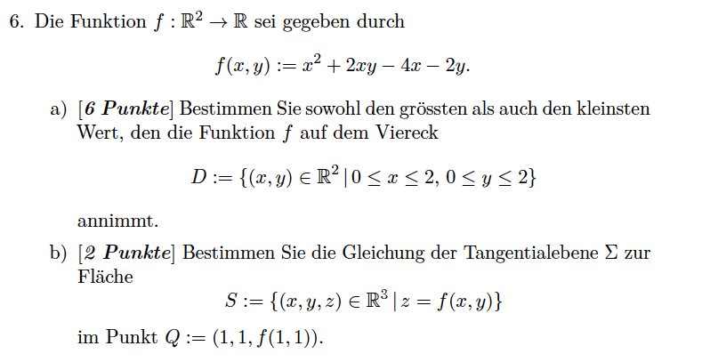 (HS 15)

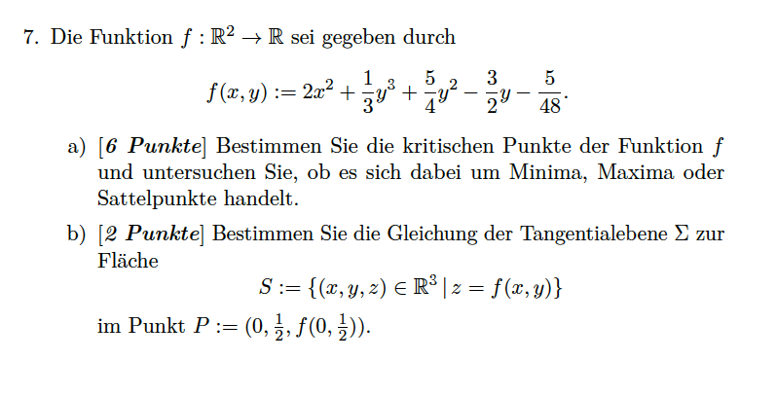 (HS14)

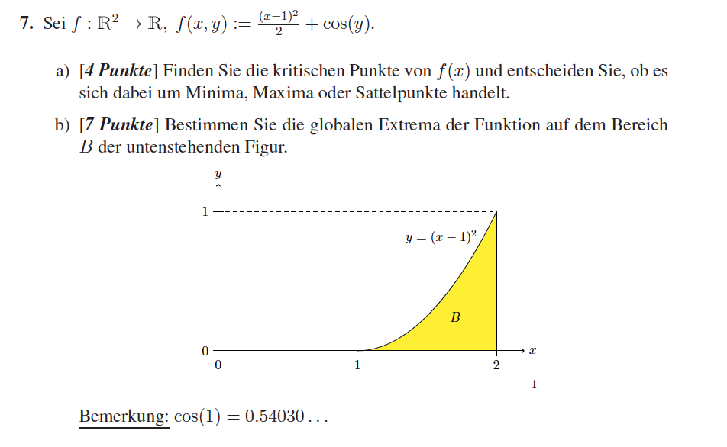(FS 14 i)

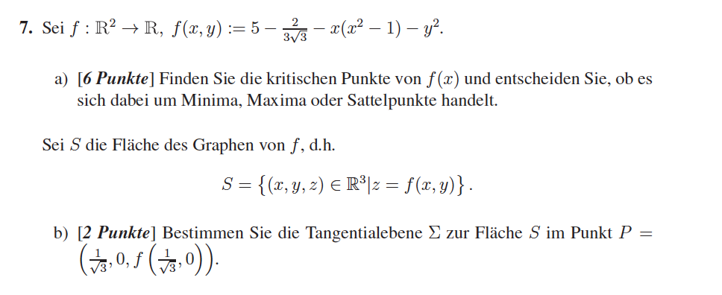 (FS 14 ii)

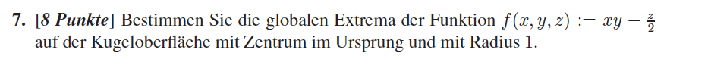 (FS 13)

## Kurvendiskussion

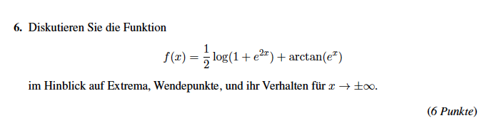 (HS 12)